Герой моей семьи

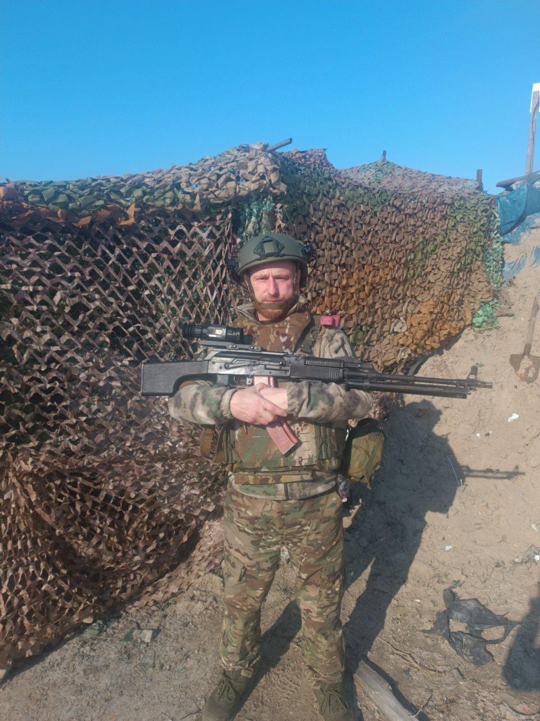 | Аржонухин Александр Владимирович  Год и место рождения: 1980, г. Оренбург  Старший водитель - радиотелефонист мотострелковой роты 2 мотострелкового батальона 1253 мотострелкового полка | 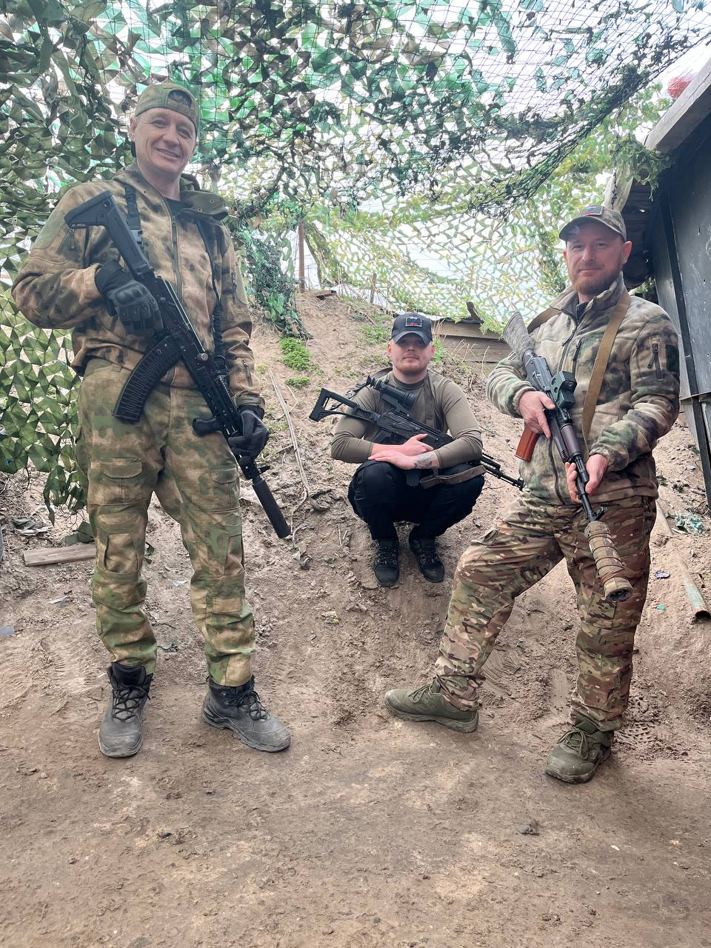
Родился Аржонухин Александр 25.12.1980 в обычной русской семье в г. Оренбурге. Рос в семье и обучался в г. Оренбурге до 5 класса, но в силу тяжелых семейных объстоятельств, с 5 класса находился на воспитании и обучении в ГКОУ «Детский дом» с. Кирсановка Тоцкого района Оренбургской области. В дальнейшем окончил профессиональное училище и начал трудовую деятельность в г. Оренбурге. Позже уже сам стал главой семьи и отцом двух сыновей.
Аржонухин Александр Владимирович - это мой отец, которого я очень ценю и горжусь им. Мой отец - это моя защита и опора, он учит меня достигать поставленных целей, стремится к большему, но уметь радоваться маленьким победам, уважительному отношению к людям. В настоящее время мой отец проходит военную службу в зоне специальной военной операции.
Пример мужества Аржонухина Александра Владимировича.
С октября 2024 г. по настоящее время выполняет добросовестно свои должностные обязанности в районе населенного пункта Голая Пристань Херсонской области.
В 11:18 26.02.2025 г., в 12:17 26.02.2025 г. и в 16:49 26.02.2025 в ходе выполнения боевых задач личным составом наблюдательного поста 23 от 7 мср 2 мсб 1253 мсп старший водитель радиотелефонист 7 мср 2 мсб 1253 мсп ефрейтор Аржонухин Александр Владимирович из штатного вооружения (АК-74) уничтожил 3 (три) FPV дрон противника.
Грамотные и своевременные действия ефрейтора Аржонухина А.В. позволили сохранить жизни 3 российским военнослужащим, которые осуществляли восстановление и ремонт фортификационных сооружений на ротном опорном пункте.
Продолжает военную службу в зоне специальной военной операции.

Насибуллин Владимир, 3 А класс МАОУ «СОШ № 61» г. Оренбурга

